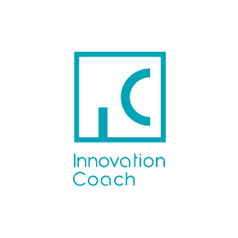

**Zaproszenie na webinar: Jak wykreować i rozwinąć innowacyjny pomysł z coachem?**

**Serdecznie zapraszamy na webinar online**, który odbędzie się **03.09.2025 r. o godzinie 13.00** Podczas spotkania zapoznasz się z bezpłatną usługą **coachingu innowacji** – rozwiązaniem, które pomoże Ci wykreować i rozwinąć innowacyjny pomysł biznesowy oraz kompleksowo przygotuje Cię do skutecznego pozyskiwania środków unijnych.

**Webinar podzieliliśmy na dwie kluczowe części:**

1. **Na czym polega coaching innowacji i jak dołączyć do Programu?**  
   Dowiesz się, czym jest coaching innowacji i jak intensywna współpraca z branżowym coachem może wesprzeć Cię w opracowaniu i rozwoju innowacyjnych pomysłów biznesowych.
2. **Jak coaching innowacji wspiera w przygotowaniu wniosku o grant?**  
   Omówimy, w jaki sposób udział w coachingu innowacji przekłada się na lepsze przygotowanie dokumentacji aplikacyjnej – ze szczególnym uwzględnieniem wniosków o dofinansowanie składanych do obecnych i planowanych naborów prowadzonych przez LGD.

Z doświadczenia wiemy, że największe zainteresowanie budzą zagadnienia związane z oceną poziomu innowacyjności, skalą innowacji oraz aspektami środowiskowymi. Podczas webinaru szczegółowo omówimy te tematy.

Zapisz się już dziś, wysyłając zgłoszenie na adres: **urszula.mikiewicz@cpbue.pl** – w odpowiedzi otrzymasz bezpośredni link do udziału w webinarze.

**Nie przegap okazji, by zwiększyć swoje szanse na pozyskanie grantu i zrealizować innowacyjny pomysł!**

**Program Innovation Coach** to usługa systemowa realizowana w ramach II Priorytetu Funduszy Europejskich dla Nowoczesnej Gospodarki (FENG) – *Środowisko sprzyjające innowacjom*. Operatorem programu jest **Instytut Podstawowych Problemów Techniki Polskiej Akademii Nauk**.

